Rozwój sposobów pomiarów wybranych parametrów nawierzchni
Pomiar głębokości kolein
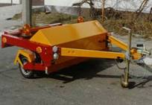
Początkowo pomiary głębokości kolein wykonywano metodą „łaty 2-metrowej i klina mierniczego”. Wykonywano pięć pomiarów na hektometrze miarodajnym w koleinie najbliżej zewnętrznej krawędzi jezdni.
Z czasem subiektywne pomiary ręczne zastąpiono pomiarem automatycznym. Pierwszym urządzeniem wykorzystywanym w pomiarach był koleinomierz mechaniczny.
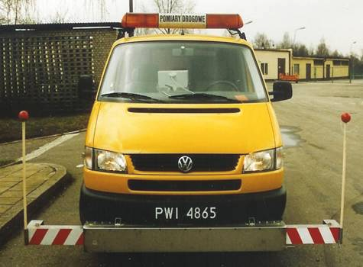
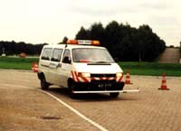
Obecnie do pomiaru głębokości kolein wykorzystywane są najnowsze urządzenia wyposażone w czujniki laserowe oraz ultradźwiękowe. Należą do nich Profilograf Laserowy LPR oraz aparat TUS.

Automatyczny sposób pomiarów pozwolił na znaczne zwiększenie dokładności i zakresu pomiarów.

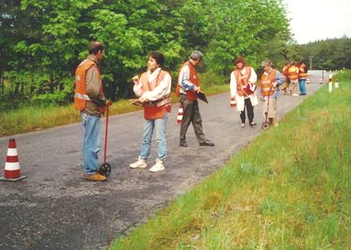
Inwentaryzacja uszkodzeń nawierzchni
W pierwszych latach ocenę wizualną wykonywano ręcznie równocześnie z pomiarem głębokości kolein. Pomiar polegał na inwentaryzacji wybranego odcinka hektometrowego miarodajnego.
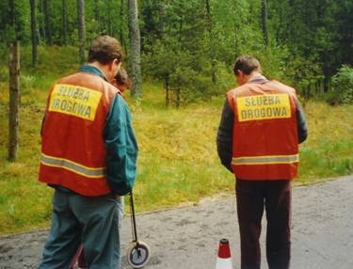
Rejestracji podlegał zakres oraz - określana w 3-stopniowej skali - szkodliwość uszkodzeń. Zakres mierzono kółkiem pomiarowym, a wyniki inwentaryzacji notowano w formularzu.

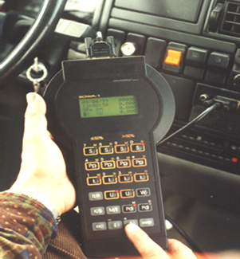
W 1998 r. przeprowadzono pierwsze próby systemu umożliwiającego prowadzenie półautomatycznej oceny wizualnej uszkodzeń nawierzchni w sposób ciągły na odcinkach o dowolnej długości – SOWA-1. Po modyfikacjach jest on wykorzystywany do dnia dzisiejszego.
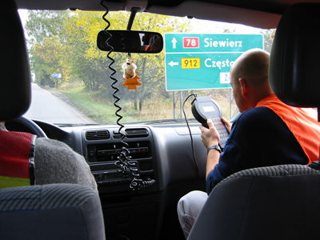
Inwentaryzacja uszkodzeń jest wykonywana przez operatorów z samochodu poruszającego się z niewielką prędkością. Zaobserwowane uszkodzenia wprowadzane są do rejestratora połączonego z licznikiem dystansu.
Uzyskiwane w tym systemie oceny wskaźnikowe stanu nawierzchni są porównywalne z ocenami otrzymywanymi przy stosowaniu procedur oceny wizualnej określonych w wytycznych SOSN.

Konsekwencja zmian sposobów pomiarów:
- przyspieszenie wykonywania pomiarów,
- pomiar ciągły, uzyskiwanie wyników dla każdego odcinka hektometrowego
ocenianej sieci drogowej,
- automatyzacja pomiarów.

